*Command Design Pattern*

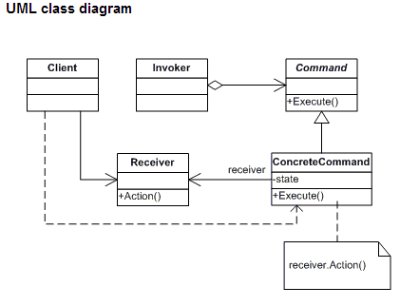

Command е behavioral design pattern, който ни позволява да енкапсулираме поведение, представено от един или повече методи и техни параметри и обектите, към които преинадлежат методите, под един общ интерфейс.

В класът invoker се подава обект command, където се стартира изпълнението на command и би могло да се следи за реда на изпълнението на методите в command. Самият command от своя страна подава изпълнението на методите на receiver класовете, които се грижат за самото изпълнение на методите.

Използването на command обект улеснява създаването на компоненти, чрез които се делегират, подреждат и изпълняват методи без да е необходимо да се знаят конкретните класове на методите и техните параметри.

*Източници:*

[*http://www.dofactory.com/Patterns/PatternCommand.aspx#_self2*](http://www.dofactory.com/Patterns/PatternCommand.aspx#_self2)

[*http://en.wikipedia.org/wiki/Command_pattern*](http://en.wikipedia.org/wiki/Command_pattern)